**TIẾT 41; 42 : LUYỆN TẬP CHUNG**

Thời gian thực hiện: 2 tiết

**I.** **MỤC TIÊU**

**1. Kiến thức:**Củng cố kiến thức từ bài 16 và 17.

**2. Năng lực**

**- Năng lực riêng:**

**+** Nâng cao và kết nối các kiến thức, kĩ năng xung quanh bốn phép tính cộng, trừ nhân và chia.

**- Năng lực chung:** Năng lực tự học; năng lực giải quyết vấn đề

**3. Phẩm chất**

**- Phẩm chất:** Trách nhiệm, chăm chỉ trong thực hiện nhiệm vụ học tập cá nhân và nhóm**II. THIẾT BỊ DẠY HỌC VÀ HỌC LIỆU**

**1 - GV:** SGK, tài liệu giảng dạy.

**2 - HS**: Chuẩn bị đầy đủ đồ dùng học tập cá nhân, SGK, làm đầy đủ BTVN mà GV đã giao.

**III. TIẾN TRÌNH DẠY HỌC**

**A. HOẠT ĐỘNG KHỞI ĐỘNG (MỞ ĐẦU)**

**a) Mục tiêu:**

+ Ghi nhớ và củng cố lại kiến thức: Quy tắc nhân hai số nguyên và các tính chất; Phép chia hết. Ước và bội của một số nguyên.

**b) Nội dung:** HS nhớ lại kiến thức và trả lời câu hỏi của GV.

**c) Sản phẩm:** HS trình bày được nội dung kiến thức đã học.

**d) Tổ chức thực hiện:**

**- Bước 1: Chuyển giao nhiệm vụ:**

+ GV dẫn dắt, đặt câu hỏi kiểm tra kiến thức cũ:

* *Phát biểu quy tắc nhân hai số nguyên khác dấu.*
* *Phát biểu quy tắc nhân hai số nguyên cùng dấu.*
* *Nêu các tính chất của phép nhân.*
* *Khái niệm phép chia hết của số nguyên.*
* *Khái niệm ước và bội của một số nguyên và cách tìm các ước và bội của số nguyên.*

**- Bước 2: Thực hiện nhiệm vụ:** HS nhớ lại kiến thức, suy nghĩ và trả lời

**- Bước 3: Báo cáo, thảo luận:** Đối với mỗi câu hỏi, 1 HS đứng tại chỗ trình bày câu trả lời, các học sinh khác nhận xét, bổ sung.

**- Bước 4: Kết luận, nhận định:** GV đánh giá kết quả của HS, trên cơ sở đó dẫn dắt HS luyện tập làm các bài tập.

**B.** **HÌNH THÀNH KIẾN THỨC MỚI**

**C. HOẠT ĐỘNG LUYỆN TẬP**

**a) Mục tiêu:** Học sinh củng cố lại kiến thức thông qua một số bài tập.

**b) Nội dung:** HS dựa vào kiến thức đã học vận dụng làm BT

**c) Sản phẩm:** Kết quả của HS.

**d) Tổ chức thực hiện:**

*- GV yêu cầu HS chữa các bài tập : Ví dụ 1,* **Bài 3.44 ; 3.45 ; 3.46 ; 3.47 ; 3.48**

*- HS tiếp nhận nhiệm vụ, thảo luận đưa ra đáp án.*

*Ví dụ 1 :*(-154). (-235) + 154. (-35) = 154 .(235-35) = 154.200 = 30 800

**Bài 3.44 :** P = (-1). (-2). (-3). (-4). (-5)

a) Tích P mang dấu –

b) Nếu đổi dấu 3 thừa số của nó tích P đổi dấu và mang dấu + .

**Bài 3.45 :**

a) (-12). (7-72) – 25.(55-43) = 12.65 -25.12 = 12. (65-25) = 12.40 =480

b) (39-19) : (-2)+ (34-22).5 = 20 : (-2) + 12.5= -10 + 60 = 50

**Bài 3.46 :**A = 5.4. (-3) – 3.(4-3) = -63

**Bài 3.47 :**

a) 17.[29 – (-111)] + 29.(-17) = 17.(29+111) – 29.17 = 17.(29+111-29) = 17.111 = 1 887.

b) (19-20).43 +40 = -43 +40 = -3

**Bài 3.48 :**

a) Ư(15) = {$±$ 1; $±$ 3; $±$ 5; $±$ 15}

Ư(-25) = {$±$ 1; $±$ 5; $±$ 25}

b) ƯC(15,25)= {$±$ 1; $±$ 5}

**D. HOẠT ĐỘNG VẬN DỤNG**

**a) Mục tiêu:** Học sinh thực hiện làm bài tập vận dụng để khắc sâu kiến thức.

**b) Nội dung:** HS sử dụng SGK và vận dụng kiến thức đã học để làm bài tập.

**c) Sản phẩm:** Kết quả của HS.

**d) Tổ chức thực hiện:**

*- GV yêu cầu HS chữa các bài tập vận dụng Ví dụ 2 ;* **Bài 3.49**

*Ví dụ 2 :*

Khi may theo mẫu mới :

+ Chiều dài vải để may 200 bộ uần áo nữa tăng : 2. 200 = 400 dm.

+ Chiều dài vải để may 150 bộ quần áo nam tăng : (-3).150 = -450dm.

+ Chiều dài vải để may 200 bộ quần áo nữ và 150 bộ quần áo nam tăng :

2.200+ (-3).150 = -50 dm.

Vậy Khi may theo mẫu mới, chiều dài vải để may 200 bộ quần áo nữ và 150 bộ quần áo nam giảm 50dm = 5m.

**Bài 3.49 :**

Công nhân được lĩnh số tiền lương là : 230. 50 000 – 8.10 000 = 11 420 000 ( đồng)

*- GV nhận xét, đánh giá, chuẩn kiến thức*

**II. Bài toán.**

**Bài 1.**Tìm các số tự nhiên sao cho 

**Lời giải**

Ta có  khi đó  là ước của 10



Ta có bảng sau:

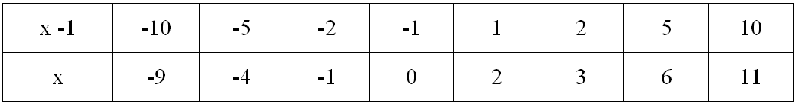

Suy ra (  )

**Bài 2.**Tìm  sao cho :

a) chia hết cho; b)  chia hết cho.

**Lời giải**

a) Ta có: .

Ta có: chia hết cho.

Do đó  chia hết cho  khi 5 chia hết cho , tức là  là ước của 5.

Ước của 5 gồm các số .

Ta có bảng sau:

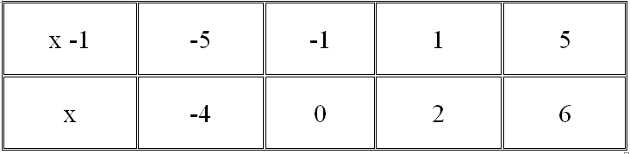

Suy ra 

b) 

Ta có: chia hết cho 

Do đó  chia hết cho  khi 7 chia hết cho 

Do đó  là ước của 7.

Ước của 7 gồm các số .

Ta có bảng sau:

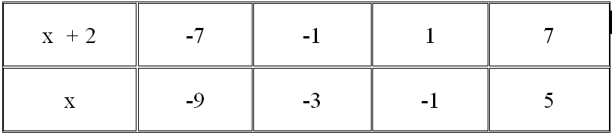

Suy ra:.

**Bài 3.**Tìm các số nguyên  thoả mãn:



**Lời giải**

a) Ta có 

nên  khi , tức là  là ước của 3.

Vì , ta có bảng sau:

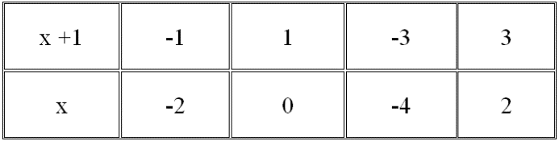

**ĐS** :.

b) HD: Ta có 

nên  khi , tức là  là ước của 11.

Đáp số:.

**Bài 4.**Tìm   sao cho :

a)  chia hết cho  b)  chia hết cho.

**Lời giải**

a) Ta có: .

Ta có: chia hết cho .

Do đó  chia hết cho  khi 1 chia hết cho , tức là  là ước của 1.

Ước của 1 gồm các số . Suy ra .

b) Ta có: 

Ta có: chia hết cho .

Do đó  chia hết cho  khi 4 chia hết cho , tức là  là ước của 4.

Ước của 4 gồm các số . Suy ra .

**Bài 5.**Tìm các số tự nhiên  sao cho là bội của 

**Lời giải**

 là bội của 

 mà 

Do đó 



Mà  nên 



**Bài 6.**Tìm số nguyên biết rằng chia hết cho .

**Lời giải**

Ta có:  chia hết cho   
 chia hết cho   
Mà  chia hết cho 

⇒ 7 chia hết cho   
thuộc ước của 7

mà   


Vậy 

**Bài 7.**Tìm số nguyên dương sao cho  là bội của .

**Lời giải**

 là bội của 



Mà  . Do đó 





Mà  nên 



**Bài 8.** Có hai số nguyên ,khác nhau mà chia hết cho  và chia hết cho  không ?

**Lời giải**

 chia hết cho 

chia hết cho 



 hoặc 

Vì  nên . Do đó: 

Vậy mọi cặp số nguyên đối nhau và khác  0 đều có tính chất  chia hết cho () và () chia hết cho  và chỉ những cặp số đó.

**Bài 9.** Cho hai tập hợp số: 

a) Có thể lập được bao nhiêu tổng dạng  với ?

b) Trong các tổng trên có bao nhiêu tổng chia hết cho  ?

**Lời giải**

**Giải**

a) Ta lập bảng cộng sau :

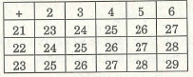  
Từ bảng trên, ta thấy có 15 tổng được tạo thành, trong đó có 7 tổng khác nhau:.

b) Có 7 tổng chia hết cho 2 là : 

(Có 3 tổng khác nhau chia hết cho 2 :).

**Bài 10.**Cho hai tập hợp số 

a) Có thể lập được bao nhiêu tổng dạng  với?

b) Trong các tổng trên có bao nhiêu tổng chia hết cho 3?

**Lời giải**

Lập bảng ta thấy :

1. Ta lập bảng cộng sau:

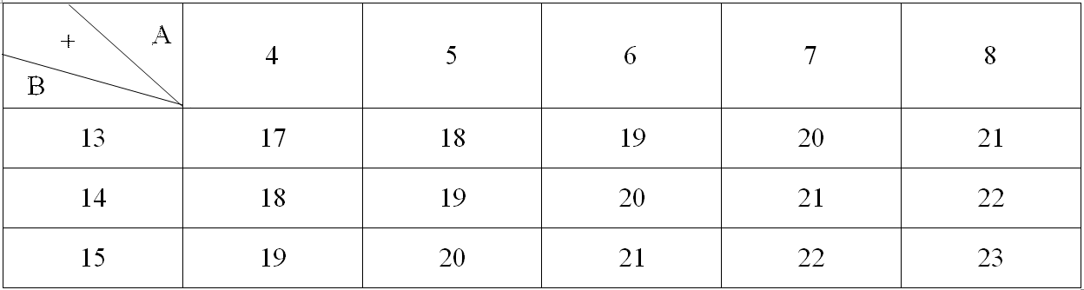

Từ bảng trên, ta thấy có 15 tổng được tạo thành, trong đó có 7 tổng khác nhau :.

b) Trong đó có 5 tổng chia hết cho 3 là :.

Như vậy có hai tổng khác nhau chia hết cho 3 là 18 và 21.

**\* HƯỚNG DẪN VỀ NHÀ**

- Ghi nhớ tất cả các kiến thức đã học trong chương III và chuẩn bị sản phẩm sơ đồ tư duy tổng kết nội dung chương III ra giấy A1 theo tổ. (GV hướng dẫn cụ thể)

- Làm nốt các bài tập chưa hoàn thành.

- Xem trước nội dung “ **Ôn tập chương III**”. Cá nhân hoàn thành **Bài 3.50; Bài 3.52; 3.53; 3.54** ra giấy và nộp vào đầu buổi sau.